
责任编辑：庞浩明思
电 话：18513790720
传 真：86-010-85725399
编辑邮箱：hljbsc2017zsw@163.com
地址：北京市朝阳区高碑店东区B区8-1 邮编：100022

2020.1.3

目录
2020.1.3 1
一．中国国内电石市场 3
2.3 重点PVC厂家价格 7
2.4 国内PVC现货市场价格 9
2.5国际PVC市场价格 9
三、相关产品 10
3.1原油 10
3.2 乙烯 11
3.3 EDC 12
3.4 VCM 13
3.5电石 14

中国国内电石市场
本周中国电石采购价格指数2921，与上周相比上涨0.35%。
市场综述：本周电石市场挺价信心有增，市场走势上行，涨幅在50元/吨。周初市场僵持为主，厂家方面多数保持稳价顺畅出货，货源不多,下游到货数量尚可居多，且下游部分电石用量未满，因此观望心态主导;周三到货较少的河南率先打破僵局，价格调涨，吸引更多到货,随后陕西个别采购价以及甘肃、宁夏部分出厂价格随之上涨，截止今日(1月2日)市场其余企业暂未随行就市做出调整，谨慎观望气氛依旧浓厚。
厂家情况：本周局部价格上涨50元/吨，多数顺畅出货，开工零星波动;乌海地区本周电石开工出货稳定，各家货源不多，但能够平稳供应消费地，价稳观望;乌盟地区本周外销状态稳定，各家基本无库存，周内仅有零星企业因自家生产问题，产量小幅下降，对市场影响微小;陕西地区本周停车与复工共存，且下游周初需求稍有不满加之近日省际高速消费改革，因此个别厂家库存略有提升，但随着下游需求逐渐恢复，库存逐渐下降;宁夏地区本周部分价格上涨，区域内个别企业货源偏紧，价格调涨50元/吨，其余企业货源不多，虽出货良好，但依旧谨慎观望下游需求变化，暂未调整价格;甘肃地区轮修企业恢复正常开工，虽产量小幅提升，但下游需求较好，因此供应仍显紧俏，价格随市场调涨50元/吨，平稳外销。湖北丹江检修部分恢复，但由于检修时间较长，因此供应量不多，仍需市场恢复。
重点市场行情分述：
宁夏地区:电石市场依旧趋紧，各企业出货顺畅。据了解，受当地电石企业产品供应量相对有限影响，整体交投气氛尚可，下游氯碱企业接货意愿积极。但鉴于前期电石价格上调频繁，市场整体观望气氛浓厚。
陕西地区:市场涨后暂稳，交投重心维持在调整后水平。分析认为，电石货源供应量趋紧的同时，下游氯碱企业稳定的刚需采购仍是电石价格得以上行的主要推动力，外销出货顺畅，电石厂家出厂报价信心增加。
乌盟地区:市场交投气氛稳定，主流成交价格维持在前期水平。据分析，周边地区氯碱装置开工稳定，对电石的需求量未见变化，当地厂家出货情况较为顺畅，开工率也有相应提高，价格方面暂未出现明显波动。
河北地区:市场整体走势尚稳，但有零星交投价走涨。据分析，受近期大雾天气影响，当地仍有部分氯碱企业到货量显紧，为保证开工不受影响，小幅提涨电石采购价，但上调幅度有限。
山东地区:电石市场稳中有涨，部分企业接收价格小幅上调。据了解，因西北地区货源减少，部分电石企业喊涨意愿明显，在经过了几天的传导之后，该地区氯碱企业处终于也相应的做出了调整。
影响因素：
1、需求方面：周内PVC企业开工大稳小动，需求面波动有限，积极采购氛围犹存。下周来看，暂无PVC检修消息，对市场利好支撑，而本周内开工不稳定企业下周是否恢复稳定也是需求面仍需关注点，此外目前企业大部分企业待卸够用为主，临近春节是否开始为后世考虑，增加备货量。预计下周需求面稳中有小幅提升。
2、供应方面：本周短暂停车与复工同存，鸿丰轮修结束，天桥一台恢复，神木电化两台短暂停车暂未恢复，总体供应面变化有限，货源偏紧或有限;下周来看，当前电石市场看涨氛围浓，企业开工积极性能否继续提升，停车炉子能否开启，都将对供应面产生影响，预计下周电石产量稳定为主，有小幅提升预期。
3、运输方面：周内运输状态良好，但近日高速省际收费站取消，各地区运费有涨，增加了厂家运输成本，但就目前来看，影响尚未有大幅波及，有待下周继续关注。
后市预测：周内上游供应有限，下游到货不均，价格局部上涨，其余谨慎观望;下周供应面稳定可能行较大，需求面继续向好支撑市场，储备货源心态渐起，预计下周市看涨心态犹存，价格多根据自身情况灵活上调。
- 二、聚氯乙烯市场
本周国内PVC市场窄幅整理运行，元旦节前节后整体成交气氛不佳，现货报价各地均不同幅度下调。本周市场到货货源逐渐增多，PVC装置运行稳定，部分地区雾霾原因限产，市场整体运行稳中趋弱。期货交割后小涨2天，但并未拉动现货市场上涨，后续乏力。近日国内市场成交价格接连下滑，远期预售价格存在大幅让利行为，并且1-2月份生产企业预售价格亦偏低，实际成交优惠幅度较大。多数厂家下调报价，幅度约在50-100元/吨，远期货源预售情况不太乐观。下游制品企业库存较低，无备库需求，逢低刚需补库，需求不高。根据百川盈孚数据跟踪显示，目前市场行情与同期近3年相比是相对较高，平均高出200-300元/吨。但是临近春节，下游不乏提前停工放假，需求羸弱，消耗降低，行情走弱。
市场价格分述：
电石法5型料市场价格：汕头地区电石法5型粉料主流自提7000-7250元/吨;广州地区电石法5型粉料主流自提6900-7220元/吨;上海地区电石法5型粉料主流自提价6950-7050元/吨;杭州电石料5型主流自提价格在6850-6950元/吨;常州地区电石料5型主流自提在6950-7100元/吨;郑州地区电石法5型粉料主流送到6750-6800元/吨、河北地区电石法5型粉料主流送到6640-6730元/吨。
乙烯料市场价格：今日供应端部分企业价格基本维持稳定，稍有小幅波动，市场缺货普遍，多数厂家无库存，预售为主。本周华东乙烯法PVC送到价格在7170-7280元/吨，华南乙烯法PVC送到价格在7050-725元/吨，华北6920-7050元/吨。
电石法5型料市场库存无压力，出货稳定：内蒙古、宁夏、青海地区5型电石料出厂承兑报价多维持在6500-6600元/吨;山东地区5型电石料出厂承兑报价在6700-6850元/吨;陕西地区5型电石料出厂现汇报价6600-6700元/吨;山西地区5型电石料出厂现汇报价6600-6700元/吨附近;河南地区5型电石料出厂承兑报价多在6750-6850元/吨;四川地区5型电石料省内含税送到承兑报价6900-7000元/吨附近;云南地区5型电石料厂家报价在7200元/吨左右。
后市预测：
生产方面，鄂尔多斯新增40万产能PVC目前一条10万生产线低负荷运行，河北沧州聚隆低负荷运行，河南地区雾霾限产，部分企业降负生产，后续持续关注，近期内供应方面或将有所提升。
政策方面，特浪普已批准美国与中国达成的第一阶段贸易协议，避免12月15日对华加征新关税，或有利好国内市场。
综合预测：当前PVC社会库存处于历史地位，PVC装置多数正常开工，市场货源或将稳中有升，近一周库存量稍有增幅，而下游制品企业多刚需补库，看跌情绪较多，预计下周市场区间窄幅调整为主，价格窄幅调整。
2.1 本周行情回顾
电石市场供应偏紧的情况时有发生，个别地区交投重心继续走高。内蒙、宁夏等地氯碱企业开工率有所提升，但周边氯碱企业需求量较大，外销货源供应量维持在低位，消费地采购积极性较高，送至山东、河北等地的货源更显紧张，消费地加价采购的现象时有发生。
2.2大商所PVC期货价格
2019年大商所PVC主力合约收盘价格
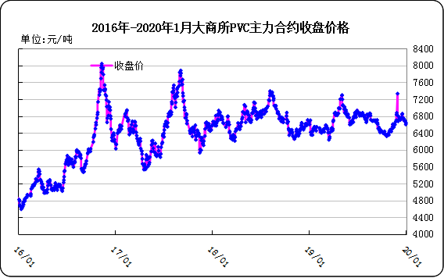
大商所PVC主力合约数据
 | 月份 | 开盘价 | 最高价 | 最低价 | 收盘价 | 结算价 | 成交量 | 持仓量 | 增仓
19/12/27 | 2001 | 6700 | 6725 | 6685 | 6690 | 6695 | 9602 | 36044 | -6320
19/12/30 | 2001 | 6695 | 6705 | 6675 | 6695 | 6685 | 14678 | 25640 | -10404
19/12/31 | 2001 | 6695 | 6695 | 6605 | 6675 | 6640 | 5485 | 9403 | -3417
20/01/02 | 2001 | 6700 | 6700 | 6585 | 6600 | 6615 | 1149 | 8769 | -634
20/01/03 | 2001 | 6635 | 6640 | 6615 | 6635 | 6630 | 509 | 8405 | -364

2.3 重点PVC厂家价格
2020年国内PVC厂家价格走势图

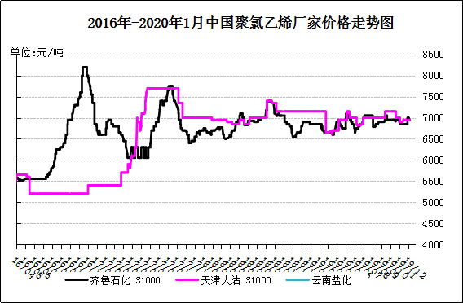

国内重点PVC厂家价格

单位：元/吨

日期 | 齐鲁石化 | 天津大沽 | 四川金路
日期 | S1000 | S1000 | SG3-5
19/12/30 | 7000 | 7100 | 7000
19/12/31 | 7000 | 7100 | 7000
20/01/01 | 7000 | 7100 | 6950
20/01/02 | 7000 | 7100 | 6950
20/01/03 | 7000 | 7100 | 6950

2.4 国内PVC现货市场价格
2020年国内PVC市场价格走势图
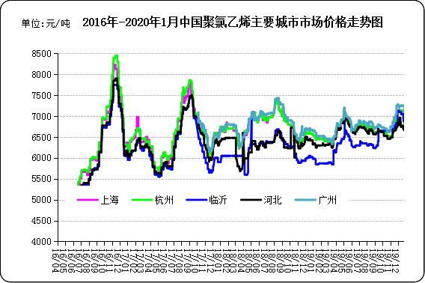

国内电石法PVC市场价格

日期 | 上海 | 杭州 | 临沂 | 河北 | 广州
19/12/30 | 6820 | 6820 | 6880 | 6680 | 7200
19/12/31 | 6820 | 6820 | 6880 | 6680 | 7200
20/01/01 | 6800 | 6800 | 6880 | 6640 | 7100
20/01/02 | 6800 | 6800 | 6880 | 6640 | 7100
20/01/03 | 6750 | 6750 | 6880 | 6640 | 7050

2.5国际PVC市场价格

2020年国际PVC价格走势图
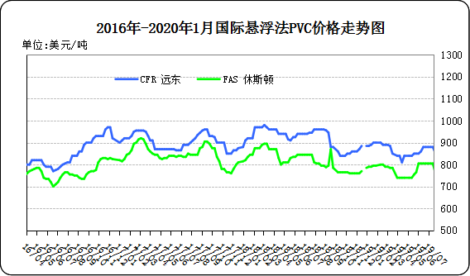
国际PVC市场价格

单位：美元/吨
 | CFR 远东 | FAS 休斯顿
19/12/12 | 830 | 735
19/12/19 | 840 | 745
19/12/26 | 840 | 745
20/01/02 | 840 | 745

相关产品

3.1原油
2020年国际原油期货价格走势图
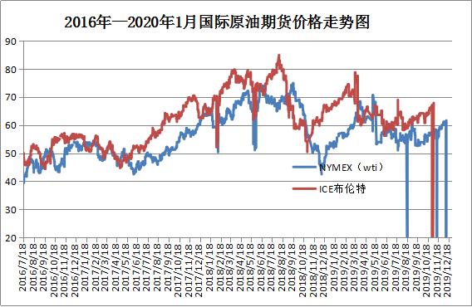

说明：1.NYMEX：美国纽约商品交易所西德州轻原油期货价格
- ICE：英国伦敦洲际交易所布伦特原油期货价格

国际原油期货价格

时间 | NYMEX | ICE
2019/12/27 | 61.72 | 68.16
2019/12/30 | 61.68 | 68.44
2019/12/31 | 61.06 | 66
2020/1/1 | 0 | 0
2020/1/2 | 61.18 | 66.25

3.2 乙烯
2020年国际乙烯单体市场价格走势图

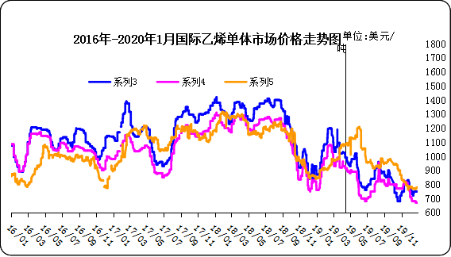

国际乙烯单体价格

单位：美元/吨
日期 | CFR东北亚 | CFR东南亚 | CIF西北欧
19/12/26 | 750 | 670 | 768
19/12/27 | 750 | 670 | 775
19/12/30 | 750 | 670 | 778
19/12/31 | 750 | 670 | 778
20/01/02 | 750 | 670 | 778

3.3 EDC
2020年国际EDC市场价格走势图
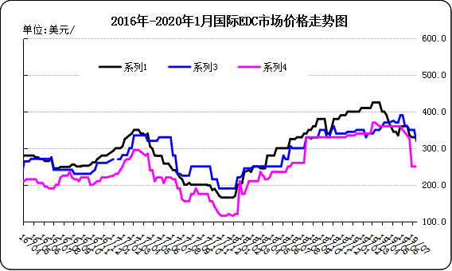

国际EDC市场价格

单位：美元/吨
日期 | CFR远东 | FOB西北欧 | FOB美国海湾
19/12/06 | 300.0 | 240.0 | 225.0
19/12/12 | 300.0 | 240.0 | 225.0
19/12/20 | 290.0 | 240.0 | 230.0
19/12/27 | 300.0 | 240.0 | 230.0
20/01/03 | 300.0 | 240.0 | 230.0

3.4 VCM
2020年国际VCM市场价格走势图

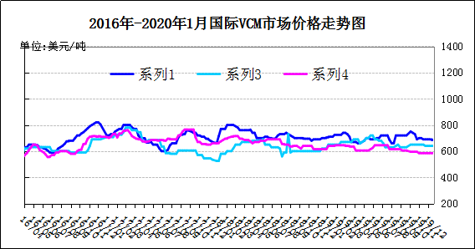

国际VCM市场价格

单位：美元/吨
日期 | CFR远东 | FOB西北欧 | FOB美国海湾
19/12/06 | 690 | 640 | 585
19/12/12 | 690 | 640 | 585
19/12/20 | 685 | 640 | 585
19/12/27 | 690 | 640 | 585
20/01/03 | 700 | 640 | 585

3.5电石

2020年国内电石市场价格走势图
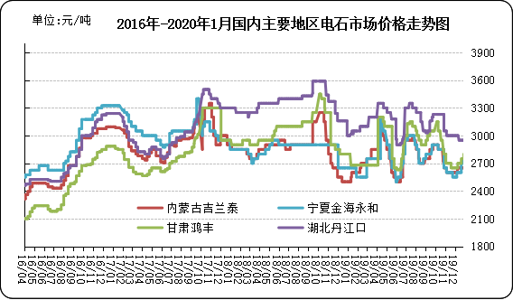

国内电石市场价格

单位：元/吨
日期 | 内蒙古吉兰泰 | 宁夏金海永和 | 甘肃鸿丰 | 湖北丹江口
19/12/30 | 2650 | 2730 | 2750 | 2950
19/12/31 | 2650 | 2730 | 2750 | 2950
20/01/01 | 2650 | 2730 | 2800 | 2950
20/01/02 | 2650 | 2730 | 2800 | 2950
20/01/03 | 2650 | 2730 | 2800 | 2950

专题：宏观统计数据

2019年1—11月份，全国房地产开发投资121265亿元，同比增长10.2%，增速比1—10月份回落0.1个百分点。其中，住宅投资89232亿元，增长14.4%，增速回落0.2个百分点。

2019年11月份，全国居民消费价格同比上涨4.5%。其中，城市上涨4.2%，农村上涨5.5%;食品价格上涨19.1%，非食品价格上涨1.0%;消费品价格上涨6.5%，服务价格上涨1.2%。1—11月平均，全国居民消费价格比去年同期上涨2.8%。

2019年1—11月份，全国固定资产投资(不含农户)533718 亿元，同比增长5.2%，增速与1—10月份持平。从环比速度看，11月份固定资产投资(不含农户)增长0.42%。其中，民间固定资产投资303786亿元，同比增长4.5%，增速比1—10月份加快0.1个百分点。

更多精彩敬请关注：中华商务网
返回本期目录

